TÀI LIỆU KỸ THUẬT
TỔNG HỢP THÔNG SỐ CẤU HÌNH
VÀ LOGIC ĐIỀU KHIỂN SẠC
Hệ thống Điều khiển Trạm Sạc Xe Điện (Charger Controller)
Tài liệu | Tổng hợp thông số cấu hình và logic điều khiển sạc
Phiên bản | 2.1 - Hoàn thiện danh mục thông số, cấu trúc nhị phân và logic vận hành
Ngày cập nhật | 19/09/2026
Đối tượng áp dụng | Kỹ sư hệ thống; đội ngũ phát triển phần mềm; khách hàng & đối tác kỹ thuật

TÀI LIỆU KIỂM SOÁT - DÙNG CHO THIẾT KẾ / PHÁT TRIỂN / REVIEW KỸ THUẬT

KIỂM SOÁT TÀI LIỆU
Phiên bản | Ngày | Nội dung | Trạng thái
2.1 | 19/09/2026 | Hoàn thiện danh mục thông số, cấu trúc nhị phân và logic vận hành | Phát hành kỹ thuật

MỤC LỤC
1. Tổng quan kiến trúc điều khiển sạc
2. Danh mục thông số cấu hình
2.1 Pack pin (General Limits & Pack Parameters)
2.2 Module sạc phần cứng (Hardware Settings)
2.3 Phân tầng điện áp cell (Cell Voltage Stages)
2.4 Phân tầng nhiệt độ cell (Temperature Stages)
2.5 Phân tầng SOC (SOC Stages)
2.6 Bảo vệ điện áp giắc sạc
2.7 Bảo vệ quá nhiệt giắc sạc
2.8 Chế độ sạc kép & hẹn giờ sạc
2.9 Định danh & bảo mật hệ thống
3. Quy luật Max/Min & thứ tự ưu tiên điều khiển dòng - áp
4. Kiến trúc 3 vùng điện áp bảo vệ pin (E022 & E001)
5. Logic sạc & cơ chế ngắt sạc: Có BMS vs Không có BMS
6. Cơ chế bảo vệ quá nhiệt & giới hạn Temp Limit (C)

1. TỔNG QUAN KIẾN TRÚC ĐIỀU KHIỂN SẠC
Hệ thống điều khiển trạm sạc gồm 3 thành phần chính:
- Bộ điều khiển trung tâm (MCU STM32G0B1): Quản lý máy trạng thái (FSM), giao tiếp CAN với module sạc (Maxwell, Tonhe, Lianming) và BMS xe, bảo vệ an toàn, tính toán thông số thời gian thực.
- Phần mềm giám sát PC (C# WPF - ChargerAppPC): Cấu hình tham số, giám sát đồ thị, quản lý profile pin.
- Màn hình giao tiếp người dùng HMI DWIN: Hiển thị trạng thái vận hành, thông số điện áp/dòng điện/SOC, cảnh báo mã lỗi.

2. BẢNG DANH MỤC TOÀN BỘ THÔNG SỐ CẤU HÌNH
Cấu trúc cấu hình ChargeCycleConfig_t có kích thước cố định 249 bytes lưu trong Flash/EEPROM, tương thích chuẩn giao tiếp PC và DWIN:

2.1 Nhóm Thông số Pack Pin (General Limits & Pack Parameters)
Tên biến code | Nhãn hiển thị UI | Đơn vị | Dải giá trị | Giá trị mặc định | Ý nghĩa & Quy luật điều khiển
battery_capacity_ah | Battery Cap (Ah) | Ah | 1.0 – 2000.0 | 100.0 | Dung lượng định mức của bộ pin. Làm chuẩn tính toán dòng sạc theo tỷ lệ C-rate (I = C × Capacity).
temp_limit_c | Temp Limit (C) | °C | 20.0 – 85.0 | 55.0 | Ngưỡng nhiệt độ tới hạn bảo vệ pack pin trên khung Pack Parameters. Tự phục hồi 3 lần (khi nguội <= Temp Limit - Delta), lần thứ 4 ngắt chuyển FAULT dừng sạc.
vmax_v | V Max (V) | V | 0.0 – 1000.0 | 58.4 | Ngưỡng điện áp sạc cao nhất của khối pin. Là điện áp đặt trong giai đoạn CV.
vmin_v | V Min (V) | V | 0.0 – 1000.0 | 32.0 | Ngưỡng điện áp sàn cho phép sạc thường. Nếu V_batt < V_min ở chế độ thường → Báo lỗi E001 (Dừng sạc).
imax_c | I Max (C) | C-rate | 0.01 – 5.0 | 1.0 | Giới hạn dòng sạc trần trong giai đoạn sạc nhanh CC (I_max = imax_c × Capacity).
imin_c | I Min (C) | C-rate | 0.01 – 1.0 | 0.1 | DÒNG CẮT SẠC (Cut-off Current) khi KHÔNG CÓ BMS. Khi áp đạt V_max và dòng thực tế ≤ I_min liên tục 10s → Ngắt sạc (Pin đầy).
vlow_v | V Low (V) | V | 0.0 – 1000.0 | 52.0 | Điện áp mục tiêu áp dụng cho phiên sạc kích hoạt sớm (PRECHARGE) hoặc sạc chậm ban đầu.
ilow_c | I Low (C) | C-rate | 0.01 – 1.0 | 0.5 | Dòng sạc áp dụng cho phiên sạc kích hoạt sớm (PRECHARGE) (I_low = ilow_c × Capacity).
vpre_v | V Precharge (V) | V | 0.0 – 1000.0 | 48.0 | (Đã ẩn trên UI C#): Giữ trong cấu trúc nhị phân để tương thích ngược, giá trị được đồng bộ theo vlow_v.
ipre_c | I Precharge (C) | C-rate | 0.01 – 1.0 | 0.2 | (Đã ẩn trên UI C#): Giữ trong cấu trúc nhị phân để tương thích ngược, giá trị được đồng bộ theo ilow_c.

2.2 Nhóm Thông số Module Sạc Phần Cứng (Hardware Settings)
Tên biến code | Nhãn hiển thị UI | Đơn vị | Dải giá trị | Giá trị mặc định | Ý nghĩa & Quy luật điều khiển
admin_pin | Admin PIN | uint32 | 000000 – 999999 | 123456 | Mã PIN bảo mật 6 chữ số thuộc khung System Mapping trên UI PC. Dùng để xác thực phân quyền và mở khóa trang cài đặt trên màn hình HMI DWIN.
module_type | Module Type | Enum | 1..4 | TONHE | Loại giao thức module: 1: EVR, 2: Maxwell, 3: Lianming, 4: Tonhe.
source_module_count | Module Count | Cái | 1 – 8 | 1 | Số module sạc thực tế lắp trong tủ trạm. Dùng chia dòng cho từng module.
module_address | Address Module | uint8 | 1 – 255 | 1 | Địa chỉ CAN bus của module sạc trong tủ trạm (khung Charger Module Envelope trên UI PC). MCU dùng địa chỉ này để giao tiếp và điều khiển module.
charge_source_mode | Charge Source | Enum | 0..1 | BMS Controlled | Chế độ sạc nguồn: 0: BMS Controlled (Có BMS), 1: Standalone (Không BMS).
can_battery_id | BMS CAN ID | Hex | 0x00000000..0x1FFFFFFF | 0x00000000 | Địa chỉ CAN ID nhận dạng bản tin BMS. Được bảo toàn nguyên vẹn trên UI và Firmware.
module_u_min_v | U Min Module (V) | V | 0.0 – 1000.0 | 30.0 | Giới hạn điện áp phát nhỏ nhất của module phần cứng.
module_u_max_v | U Max Module (V) | V | 0.0 – 1000.0 | 99.0 | Giới hạn điện áp phát lớn nhất của module phần cứng. Điện áp lệnh không bao giờ vượt qua mức này.
module_i_min_a | I Min Module (A) | A | 0.1 – 100.0 | 5.0 | Giới hạn dòng phát nhỏ nhất của 1 module (dưới mức này module không phát xung ổn định).
module_i_max_a | I Max Module (A) | A | 1.0 – 500.0 | 100.0 | Dòng điện tối đa của 1 module phần cứng.

2.3 Nhóm Phân Tầng Điện Áp Cell (Cell Voltage Stages)
Áp dụng trong chế độ có BMS. Cho phép giảm dần dòng nạp khi cell pin tiệm cận trạng thái đầy để cân bằng cell và chống quá nhiệt.
Tên biến code | Nhãn hiển thị UI | Đơn vị | Giá trị mặc định | Ý nghĩa & Quy luật điều khiển
cell_volt_enabled | Cell Volt Enabled | 0 / 1 | 1 (Bật) | Bật/Tắt tính năng điều khiển dòng theo điện áp cell.
cell_volt_delta_t_s | Delta t (s) | Giây | 0.0 | Thời gian lọc nhiễu (debounce) khi chuyển tầng điện áp cell. Phải duy trì ổn định quá thời gian này mới chuyển tầng.
cell_volt_1_v .. 4_v | Cell Vol 1..4 (V) | V | 3.00, 3.30, 3.50, 3.65 | 4 mốc điện áp cell tăng dần.
cell_volt_5_v | Cell Vol 5 (V) | V | 3.80 | NGƯỠNG NGẮT SẠC PIN ĐẦY. Bất kỳ cell nào chạm ngưỡng này → Dừng sạc (CHARGE_STOP_CELL_VOLTAGE_REACHED).
cell_curr_1_c .. 4_c | Current 1..4 (C) | C-rate | 1.00, 0.70, 0.40, 0.20 | Dòng sạc tương ứng với từng khoảng điện áp cell. Dòng giảm dần khi cell lên cao.

2.4 Nhóm Phân Tầng Nhiệt Độ Cell (Temperature Stages)
Tên biến code | Nhãn hiển thị UI | Đơn vị | Giá trị mặc định | Ý nghĩa & Quy luật điều khiển
temp_enabled | Temp Enabled | 0 / 1 | 0 (Tắt) | Bật/Tắt tính năng giới hạn dòng theo nhiệt độ cell pin.
temp_delta_c | Delta (C) | °C | 3.0 | Độ trễ nhiệt độ (Hysteresis) cần thiết để phục hồi lên tầng dòng cao hơn khi pin nguội.
temp_1_c .. 5_c | Temperature 1..5 (C) | °C | 10.0, 20.0, 40.0, 50.0, 60.0 | 5 mốc nhiệt độ cell. Vượt ngưỡng 5 (temp_5_c) kích hoạt kẹp dòng về 0A (inhibit = 1).
temp_curr_1_c .. 4_c | Current 1..4 (C) | C-rate | 0.2, 0.5, 1.0, 0.3 | Dòng sạc tối đa cho phép tương ứng với từng khoảng nhiệt độ môi trường/cell.
temp_limit_c | Temp Limit (C) | °C | 55.0 | Ngưỡng nhiệt độ tới hạn bảo vệ trạm sạc. Tự phục hồi 3 lần, lần thứ 4 ngắt hoàn toàn chuyển FAULT.

2.5 Nhóm Phân Tầng Dung Lượng SOC (SOC Stages)
Tên biến code | Nhãn hiển thị UI | Đơn vị | Giá trị mặc định | Ý nghĩa & Quy luật điều khiển
soc_enabled | SOC Enabled | 0 / 1 | 0 (Tắt) | Bật/Tắt tính năng giới hạn dòng theo mức dung lượng % SOC từ BMS.
soc_delta_t_s | Delta t (s) | Giây | 0.0 | Thời gian lọc nhiễu chuyển tầng SOC.
soc_1_pct .. 4_pct | SOC 1..4 (%) | % | 20.0, 50.0, 80.0, 90.0 | 4 mốc SOC tăng dần.
soc_5_pct | SOC 5 (%) | % | 100.0 | Ngưỡng ngắt sạc khi SOC đầy 100%. Kích hoạt dừng sạc (CHARGE_STOP_SOC_REACHED).
soc_curr_1_c .. 4_c | Current 1..4 (C) | C-rate | 1.0, 0.8, 0.5, 0.2 | Dòng sạc tương ứng với từng khoảng dung lượng SOC.

2.6 Nhóm Bảo Vệ Điện Áp Giắc Sạc (Charge Jack Voltage Protection)
Ngăn chặn hiện tượng tiếp xúc kém, lỏng đầu cắm sạc hoặc chập đứt dây DC gây sụt áp nguy hiểm và sinh nhiệt cao tại tiếp điểm.
Tên biến code | Nhãn hiển thị UI | Đơn vị | Giá trị mặc định | Ý nghĩa & Quy luật điều khiển
protect_jack_charge_enabled | Jack Charge Enabled | 0 / 1 | 0 (Tắt) | Bật/Tắt tính năng bảo vệ sụt áp giắc sạc.
protect_jack_charge_delta_v | Delta V (V) | V | 2.0 | Độ chênh lệch áp tối đa cho phép: Δ V = ;
protect_jack_charge_delay_s | Delay (s) | Giây | 5 | Thời gian duy trì lệch áp liên tục trước khi ngắt sạc khẩn cấp báo lỗi E030 (ALARM_ACT_STOP).

2.7 Nhóm Bảo Vệ Quá Nhiệt Giắc Sạc (Jack Temperature Protection)
Giám sát trực tiếp 4 kênh cảm biến nhiệt độ NTC gắn tại đầu súng sạc / giắc cắm DC của trạm sạc.
Tên biến code | Nhãn hiển thị UI | Đơn vị | Giá trị mặc định | Ý nghĩa & Quy luật điều khiển
protect_jack_temp_enabled | Jack Temp Enabled | 0 / 1 | 0 (Tắt) | Bật/Tắt tính năng bảo vệ nhiệt độ giắc sạc.
protect_jack_temp_threshold_c | Threshold (C) | °C | 70.0 | Ngưỡng nhiệt độ bắt đầu kích hoạt Giảm công suất mềm (Soft Derating) để hạ nhiệt giắc.
protect_jack_temp_delta_c | Delta (C) | °C | 5.0 | Độ nguội cần thiết (T ≤ Threshold - Delta) để khôi phục lại 100% công suất sạc.
protect_jack_temp_delay_s | Delay (s) | Giây | 3 | Thời gian trễ lọc nhiễu nhiệt độ trước khi kích hoạt/phục hồi derating.
protect_jack_temp_power_limit_pct | Power Limit (%) | % | 80.0 | Tỷ lệ công suất tối đa cho phép khi đang bị giới hạn nhiệt giắc (ví dụ giảm còn 80% công suất).
protect_jack_temp_trip_c | Trip Temp (C) | °C | 75.0 | Ngưỡng ngắt khẩn cấp cứng (Hard Protection Trip). Vượt ngưỡng này ngắt sạc lập tức báo lỗi E031.

2.8 Nhóm Chế Độ Sạc Kép & Hẹn Giờ Sạc (Dual Profiles & Delay Charge)
Tên biến code | Nhãn hiển thị UI | Đơn vị | Giá trị mặc định | Ý nghĩa & Quy luật điều khiển
charge_mode | Charge Mode | Enum | 0: FAST | Chế độ sạc tích cực: 0: FAST (Sạc nhanh), 1: NORMAL (Sạc tiêu chuẩn). Hệ thống lưu 2 bộ profile độc lập.
delay_enabled | Delay Enabled | 0 / 1 | 0 (Tắt) | Bật/Tắt tính năng hẹn giờ lùi thời điểm bắt đầu sạc (sạc giờ thấp điểm ban đêm).
delay_hours | Delay Hours | Giờ | 2 | Số giờ đếm ngược chờ sạc (0 – 99 giờ).
delay_minutes | Delay Minutes | Phút | 30 | Số phút đếm ngược chờ sạc (0 – 59 phút).

2.9 Nhóm Định Danh & Bảo Mật Hệ Thống (Identity & Security)
Tên biến code | Nhãn hiển thị UI | Kiểu dữ liệu | Giá trị mặc định | Ý nghĩa & Quy luật điều khiển
admin_pin | Admin PIN | uint32 | 123456 | Mã PIN bảo mật 6 chữ số để mở khóa trang cấu hình chuyên sâu trên màn hình cảm ứng HMI DWIN.
device_id | Device ID | char[16] | "PKG-0001" | Chuỗi định danh trạm sạc (Số serial / Mã trạm sạc lưu trong Flash).
hw_rev | HW Rev | char[12] | "V1.0.0" | Chuỗi phiên bản thiết kế phần cứng của trạm sạc.
fw_rev | FW Rev | char[12] | "V2.0.0" | Chuỗi phiên bản Firmware vi điều khiển MCU đang chạy (chuẩn định dạng Vx.y.z, hiển thị tại VP 0x1108 trang Setting DWIN).
total_charged | Total Charged | string | "0.0 Ah" | Tổng dung lượng tích lũy trạm đã nạp cho các phiên sạc (hiển thị tại VP 0x1118 trang Setting DWIN).
total_energy | Total Energy | string | "0.0 kWh" | Tổng điện năng tiêu thụ tích lũy của trạm sạc (hiển thị tại VP 0x1120 trang Setting DWIN).
uptime | Uptime | string | "000:00:00" | Tổng thời gian hoạt động liên tục của trạm từ khi cấp nguồn (hiển thị tại VP 0x1128 trang Setting DWIN).

3. QUY LUẬT MAX/MIN & THỨ TỰ ƯU TIÊN ĐIỀU KHIỂN DÒNG – ÁP
Để đảm bảo an toàn vận hành trong mọi tình huống vận hành, hệ thống tuân theo các quy luật trọng tài (Arbitration Rules) chặt chẽ:
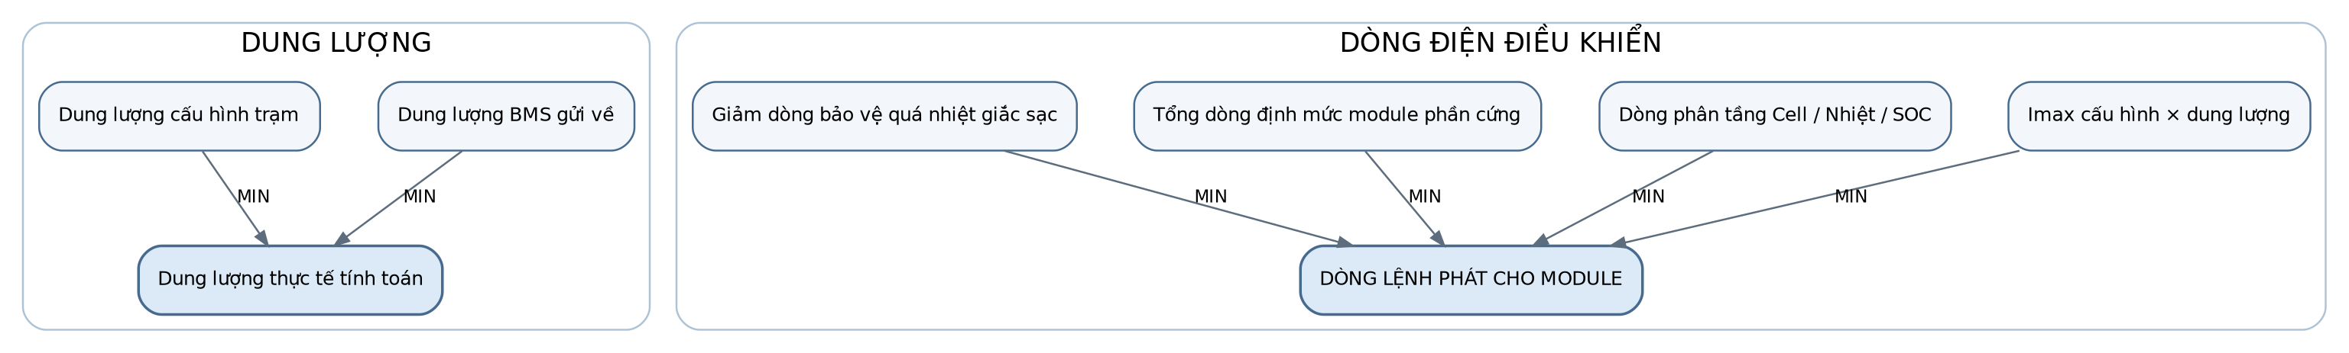
Hình 1. Quy luật trọng tài dòng điện và dung lượng

3.1 Quy luật xác định Dung lượng pin (Battery Capacity)
C_calc = min(C_BMS, C_config)
Ý nghĩa: Ngăn chặn trường hợp thông số BMS báo dung lượng lớn hơn giá trị cấu hình khiến trạm sạc cấp dòng vượt quá giới hạn dự kiến của bộ pin.

3.2 Quy luật xác định Dòng sạc Lệnh (Target Current)
Dòng sạc cấp cho hệ thống luôn lấy theo giá trị nhỏ nhất (MIN) từ tất cả các ràng buộc bảo vệ:
I_target = min(I_max, I_stage, I_hardware, I_derate)
I_max = imax_c × C_calc

3.3 Quy luật xác định Điện áp sạc Lệnh (Target Voltage)
V_target = min(vmax_v, module_u_max_v)
Lưu ý an toàn: Trong quá trình chưa đóng relay ngõ ra, điện áp module được khống chế bám sát điện áp thực của pack pin đo được từ BMS để giảm chênh áp và hạn chế dòng xung kích khi đóng tiếp điểm relay.

4. KIẾN TRÚC 3 VÙNG ĐIỆN ÁP BẢO VỆ PIN (E022 & E001)
Khi trạm sạc kết nối với pack pin ở chế độ có BMS (BMS_CONTROLLED), toàn bộ dải điện áp pin đo được được phân định thành 3 vùng an toàn:
VÙNG 1 - KHÔNG CÓ PIN | VÙNG 2 - ĐIỆN ÁP THẤP | VÙNG 3 - SẠC BÌNH THƯỜNG
V_batt < 0.5 × V_max  E022 - DỪNG SẠC (STOP)  BMS offline hoặc hở cáp sạc | 0.5 × V_max ≤ V_batt < V_min  E001 - DỪNG SẠC (STOP)  Được BYPASS trong PRECHARGE | V_batt ≥ V_min  Cho phép khởi động chu trình sạc

Chi tiết hành vi từng vùng:
1. VÙNG 1: V_batt < 0.5 × V_max → Mã lỗi E022 (Không có PIN)
- Hành vi: ALARM_ACT_STOP (Ngắt sạc, không đóng relay).
- Bản chất: Điện áp đo được quá thấp so với định mức pack, báo hiệu chưa cắm cáp sạc, cáp bị đứt ngầm, hoặc BMS bị khóa ngõ ra.
2. VÙNG 2: 0.5 × V_max ≤ V_batt < V_min → Mã lỗi E001 (Điện áp pin thấp)
- Hành vi ở Chế độ Sạc Thường: ALARM_ACT_STOP (Dừng sạc). Điện áp pin nằm dưới mức điện áp an toàn cho phép sạc dòng lớn thông thường.
- Hành vi ở Chế độ PRECHARGE: TỰ ĐỘNG BYPASS (Cho phép sạc). Trong trạng thái kích hoạt sớm, pin cạn kiệt được phép nhận dòng nhỏ (I_low) và áp an toàn (V_low) để nâng dần điện áp lên mà không bị ngắt lỗi ảo.
3. VÙNG 3: V_batt ≥ V_min → Hoạt động bình thường
- Đủ điều kiện điện áp vận hành, chuyển sang chu trình sạc tiêu chuẩn.

5. LOGIC SẠC & CƠ CHẾ NGẮT SẠC: CÓ BMS VS KHÔNG CÓ BMS
Sự khác biệt căn bản giữa hai chế độ vận hành:
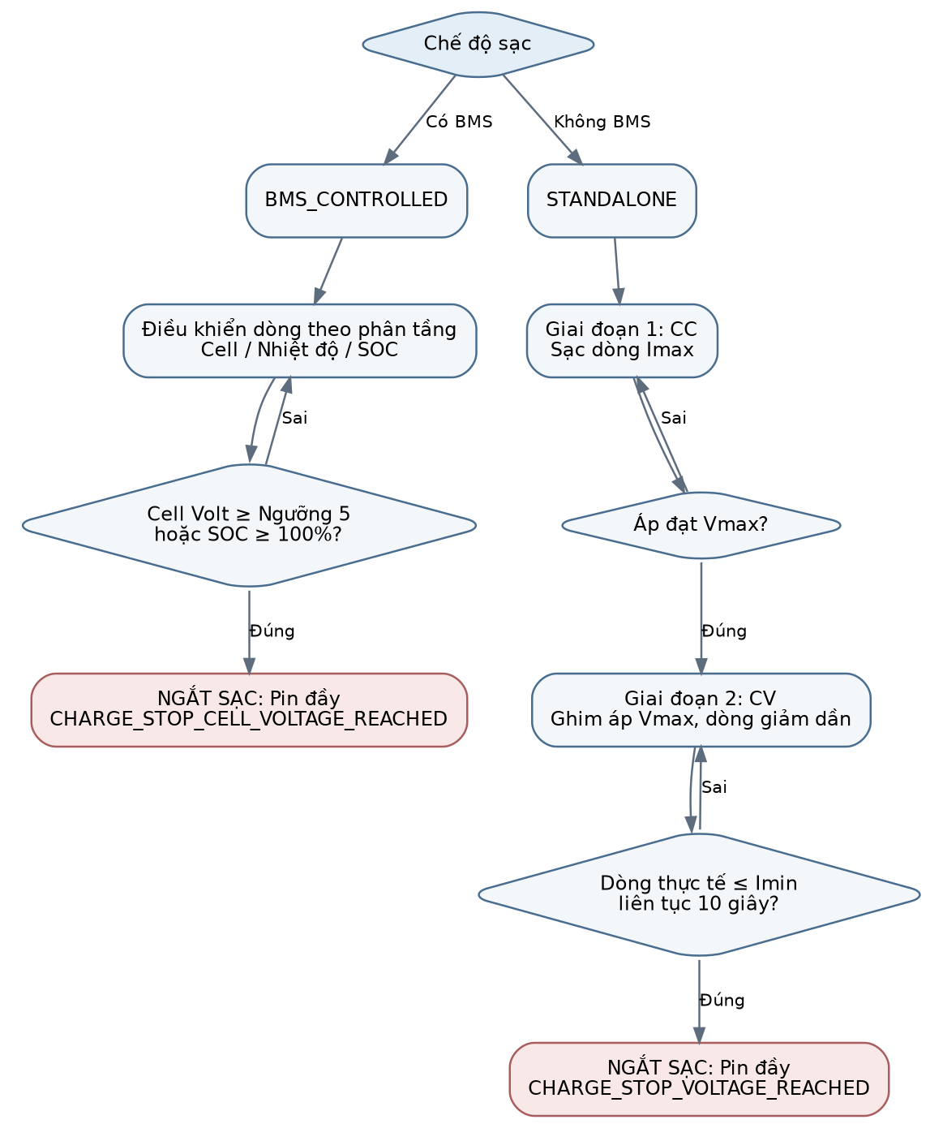
Hình 2. Logic sạc và điều kiện kết thúc sạc theo chế độ vận hành

5.1 Khi CÓ BMS (BMS_CONTROLLED)
- Nguyên tắc điều khiển: Hệ thống hoàn toàn tin cậy vào giám sát từng cell của BMS.
- Điều kiện ngắt sạc (Pin Đầy):
1. Có ít nhất 1 cell pin đạt điện áp ngưỡng 5 (cell_volt_5_v) → Dừng sạc với lý do CHARGE_STOP_CELL_VOLTAGE_REACHED.
2. Hoặc SOC đạt 100% (soc_5_pct) → Dừng sạc với lý do CHARGE_STOP_SOC_REACHED.
3. Hoặc BMS gửi cờ báo đầy / ngắt sạc qua CAN bus.
- Vai trò của I_min (imin_c): KHÔNG THAM GIA. I_min tuyệt đối không được ép sàn dòng của các tầng cell, cho phép logic tầng hạ dòng xuống mức nhỏ nhất cần thiết để cân bằng cell.

5.2 Khi KHÔNG CÓ BMS (STANDALONE / Sạc độc lập)
- Nguyên tắc điều khiển: Không có dữ liệu từng cell, hệ thống vận hành theo chuẩn CC-CV.
- Giai đoạn CC: Bơm dòng I_max đến khi áp chạm V_max.
- Giai đoạn CV: Giữ cố định áp V_max, dòng sạc giảm dần khi pin tiến gần trạng thái đầy.
- Vai trò cốt lõi của I_min (imin_c): Là DÒNG CẮT SẠC (End-of-Charge Cut-off Current).
- Khi pin ở vùng áp đỉnh bão hòa: V_actual ≥ (V_max - 0.5V).
- Dòng điện thực tế tụt xuống mức: I_actual ≤ I_min (imin_c × Capacity).
- Duy trì ổn định liên tục trong 10 giây.
- → Hệ thống kích hoạt dừng sạc dứt điểm (CHARGE_STOP_VOLTAGE_REACHED), ngắt relay ngõ ra để tránh duy trì điện áp cao kéo dài, hạn chế suy giảm tuổi thọ và nguy cơ phồng cell.

6. CƠ CHẾ BẢO VỆ QUÁ NHIỆT & GIỚI HẠN NHIỆT ĐỘ TEMP LIMIT (C)
Để bảo vệ khối pin chống hiện tượng thoát nhiệt (Thermal Runaway), hệ thống triển khai cơ chế bảo vệ nhiệt độ 2 lớp kết hợp tính năng Tự phục hồi có kiểm soát:
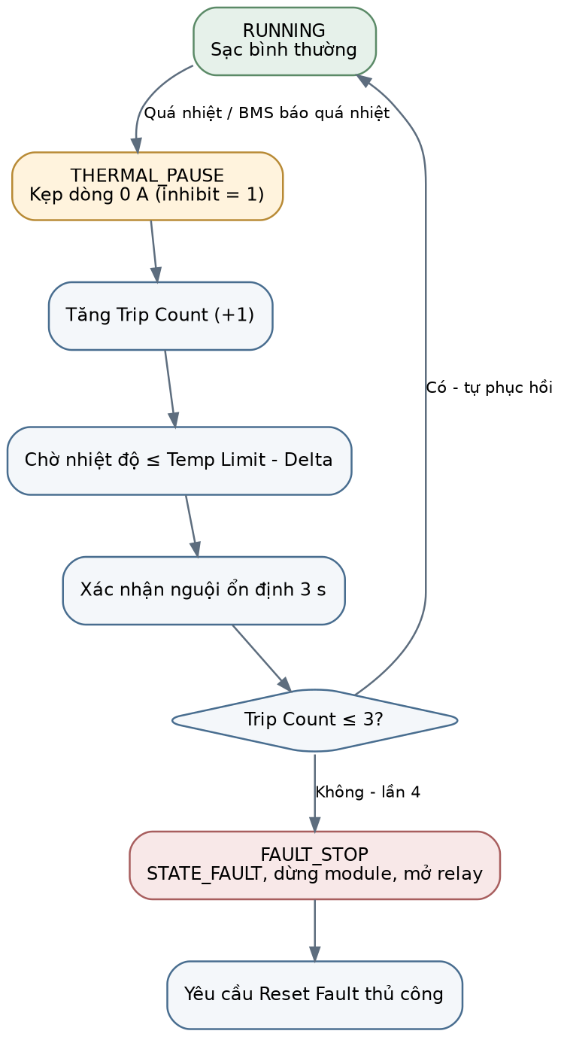
Hình 3. Cơ chế bảo vệ quá nhiệt và tự phục hồi

Quy trình chi tiết:
1. Phát hiện quá nhiệt: Khi nhiệt độ cell pin ≥ Temp Limit (C) (hoặc vượt ngưỡng tầng 5 temp_5_c, hoặc BMS gửi cờ cảnh báo temp_cell_high_chg):
- Hệ thống phát lệnh kẹp dòng về 0A ngay lập tức (inhibit = 1), vẫn giữ phiên sạc ở trạng thái RUNNING.
- Ghi nhận 1 lần ngắt nhiệt (bms_temp_trip_count tăng thêm 1).
2. Tự động phục hồi (Auto-Recovery):
- Khi nhiệt độ cell nguội xuống dưới ngưỡng hysteresis:
T_cell ≤ ( Temp Limit - temp_delta_c )
- Điều kiện nguội duy trì liên tục và ổn định trong 3.0 giây kèm dữ liệu BMS tươi mới:
→ Hệ thống tự động xóa cờ inhibit, từ từ tăng dòng sạc (ramp up) tiếp tục chu trình sạc.
3. Cơ chế Khóa bảo vệ ở lần thứ 4 (4th-Trip Lockout):
- Nếu trong cùng một phiên sạc, hiện tượng quá nhiệt lặp lại đến lần thứ 4 (bms_temp_trip_count = 4):
- Hệ thống đánh giá khối pin hoặc môi trường tản nhiệt đang gặp sự cố nghiêm trọng, chấm dứt tự phục hồi, chuyển ngay sang trạng thái FAULT (CHARGE_STOP_BMS_ALARM), dừng hoàn toàn module sạc và ngắt relay tiếp điểm.
- Muốn sạc lại bắt buộc người vận hành phải kiểm tra an toàn và thực hiện thao tác Reset Fault.

